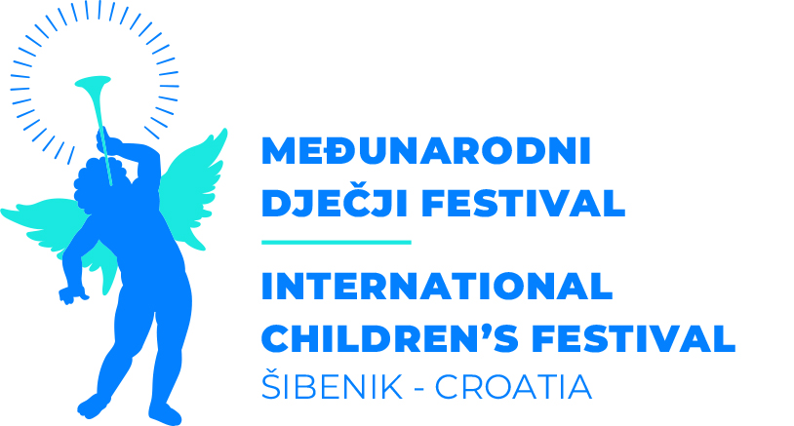

Međunarodni dječji festival Šibenik – Hrvatska
International Children´s Festival Šibenik – Croatia
www.mdf-sibenik.com
Tel: + 385 (0) 22 213145;
E-mail: tajnistvo@hnksi.hr

PRIJAVNICA ZA RADIONIČKI PROGRAM
63. MEĐUNARODNOG DJEČJEG FESTIVALA
ŠIBENIK - HRVATSKA

Naziv radionice
Vrsta radionice
Ime i prezime voditelja radionice
Kratak životopis voditelja radionice
Adresa voditelja
Kontakt broj
Email

O radionici:

Kratak opis radionice (priložiti najmanje dvije fotografije u jpg. ili png. formatu)
Plan radionice po danima
Cilj radionice
Trajanje radionice (max. 5 dana)
Uzrast djece za koju je radionica predviđena (dob polaznika)

Ukupan broj djece predviđen u radionici (broj polaznika)

Tehnički uvjeti radionice i materijali

Može li radionica biti izvedena na otvorenom prostoru?

Tehnički uvjeti radionice (stol, stolice, zvučnik…)

Materijal potreban za radionicu od strane Festivla

Detaljan troškovnik materijala

Materijal koji donosi voditelj
Materijal koji polaznici trebaju ponijeti sa sobom
Posebni zahtjevi i pitanja koje imate

Npr. Naziv radionice - Nora, vrsta radiance – novinarska radionica
Ukoliko radionica ima više voditelja, max. 350 znakova po voditelju
Priložiti i web poveznice ili YouTube poveznice, ukoliko postoje. Slike se mogu priložiti odvojeno u privitku e-maila.
Radionice traju najviše 5 dana, od ponedjeljka do petka, od 9 – 11 sati
Tijekom trajanja radionice na samim je voditeljima odluka hoće li djeca koja nisu upisana na vrijeme moći pristupiti radionici
Festival ne osigurava laptope, televizijske ekrane i sl.

